九年级（上）物理期末复习（从水之旅谈起）提纲
班级_________座号________姓名_________
知识归纳
一、物态变化
（一）、熔化
1、固体： 晶 体：内部的原子按一定规律排列。
非晶体：内部原子的排列无规则。
2、熔化：物质从固态变为液态的过程。
3、熔点：晶体开始熔化时的温度。
4、冰的熔化特点：通常情况下，冰在熔化过程中要吸热，但温度不变，熔点是0℃
5、晶体与非晶体的区别：（1）晶体具有比较稳定的熔点，而非晶体则没有熔点。（2）晶体熔化时由固体直接变为液体，而非晶体是随着温度的升高逐渐由硬变软，最后变成液体。
6、晶体与非晶体的相同点：都要吸热。
（二）、凝固
1、凝固：物质从液态变为固态的过程。
2、凝固点：晶体物质由液态开始凝固时的温度。同一种晶体的熔点与凝固点是相同的
3、晶体物质的凝固过程温度保持不变，但会继续放热。
4、凝固都要放热。
（三）、汽化
1、汽化：物质从液态变为气态的过程。
2、汽化的两种方式：蒸发和沸腾。
3、蒸发
（1）蒸发：只在液体表面进行的汽化过程。
（2）影响蒸发快慢的因素：液体的温度；液体的表面积；液体表面空气流动的快慢。
（3）蒸发要吸热，有致冷作用，温度会降低。
（4）蒸发的微观解释：在任何温度下，总会有一些分子可以得到足够的能量而挣脱周围液体分子的引力，脱离液面飞向空中。
4、沸腾
（1）沸腾：在一定温度下，液体内部和表面同时进行的剧烈的汽化过程。
（2）沸点：液体沸腾时的温度。
（3）沸腾过程中要继续吸热，但温度保持不变。
（4）沸腾的微观解释：当液体加热至沸点时，大量分子挣脱周围分子的引力而飞出，这种剧烈的汽化现象就是沸腾。
（5）液体沸腾温度不变的解释：在沸腾过程中，外界所加的热。为分子挣脱引力而提供能量，并不能使液体温度升高。
5、沸腾与蒸发的区别：（1）沸腾只在特定的温度下发生，而蒸发却能在任何温度下发生；（2）沸腾发生在液体的内部和表面，而蒸发仅发生在液体的表面；（3）沸腾时有气泡产生，而蒸发时则无气泡产生。
（四）、液化
1、液化：物质从气态变为液态度的过程。
2、发生液化的条件：（1）气体温度降低时；（2）气体被压缩，体积减小时。
3、液化要放热。
4、液化实例：白气(白雾)、雾、露等
（五）、升华
1、升华：物质从固态直接变为气态的过程。
2、升华要吸热。
3、升华实例：冰冻的衣服变干、卫生球(樟脑球)变小(消失)、灯丝变细等
（六）、凝华
1、凝华：物质从气态直接变为固态的过程。
2、凝华要放热。
3、凝华实例：霜、雾淞、窗玻璃上的冰花等
二、水资源危机与节约用水
（一）、水资源危机
1、水资源危机现状
（1）、全球水资源危机
（2）、我国水资源危机
2、水资源短缺主要原因及其主要表现
（1）、主要原因：水的污染等。
（2）、污染来源：生活污水、生活垃圾、工业废水、工业废弃物及海上溢油污染事件的频发等。（3）、表现：水资源生态平衡严重破坏，生活、生产用水严重缺乏，某些水生物大量死亡或灭绝， 某些有害生物的爆发性繁殖，如：赤潮等。
（二）、水资源危机的应对措施：珍惜每一滴水。采取多种可行措施，合理利用与保护水资源：
如采取节水技术，防治水污染，植树造林林
基础练习
一、填空题
1、写出下列物态变化的名称： 雾凇美景 ；寒冷的冬天，室外的雪人没有熔化，但慢慢变小了 ；烧开水时冒的“白气” ；夏天湿衣服晾干_________；钢水浇铸成火车轮__________；吃冰棒解热_____________。
2、不同季节的气温变化时，水会发生各种物态变化：春天，冰雪消融是 ______ 现象；夏天洒在地板上的水很快干了，这是 _ 现象；以上两种物态变化时都 __ 热。
3、天空中的云是由水蒸气__________成小水珠和________成的小冰晶所形成的．
4、严冬之夜，窗玻璃的室________（选填“内”或“外”）一侧，会出现冰花，这是由室_______
（选填“内”或“外”）空气中的水蒸气_____________形成的。
5、水在日常生活中的用途非常广泛。我国北方地区冬季贮菜时，人们常在地窖里放几桶水，这是利用水的凝固 热，以防止地窖里的菜被冻坏；夏季在空调房间里，人们也常会放盆水，这是利用水的 (填物态变化名称)来提高房间里的空气湿度。
6、人工降雨是用火箭弹把干冰(固态二氧化碳)投撒到高空，干冰进入云层时，很快___________成为气体，并从周围吸收大量的热，空气的温度激剧下降，使高空中许多水蒸气__________成小冰粒，这些小冰粒逐渐变大而下降，遇到暖气流吸热而__________变为雨点落到地面上．
7、 把烧红的铁棒放入冷水中，可以看到水面上出现“白气”，在此过程中发生的物态变化先是_____________，后是_______________。
8、我国民间有句谚语叫“霜前冷、雪后寒。”霜是由于气温较低时空气中的水蒸气发生__________现象而形成的；雪在熔化时需要___________热。
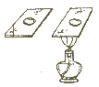9、夏天对着开水杯“吹气”，能使开水变凉，这是因为________，使水温下降。冬天对着手“哈气”，使手变暖，这是因为水气遇冷________，使手表面温度升高。
10、如图所示，将两滴等量的水分别滴在两块玻璃板上，其中被加热的水滴先消失。说明： 。
11、全国有许多省市严重缺水，面对这一形势，我们每个市民都应珍惜每一滴水，并采取 _________等措施，合理利用和保护水资源。
12、液化石油气是在常温下用_____________的方法使石油气液化，储存在钢罐内。高压锅的原理是加大锅内气压提高里面水的________，使食物尽快煮熟。
13、假期，爸爸带小红一起去沙漠地区旅游，途中他们设计了一个应急集水装置（如图1所示）。其中涉及若干物理知识，请写出其中的两个：
（1）___________________________________（2）____________________________________
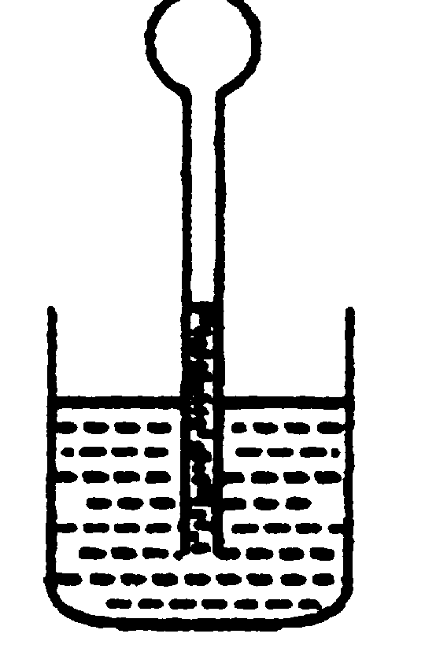
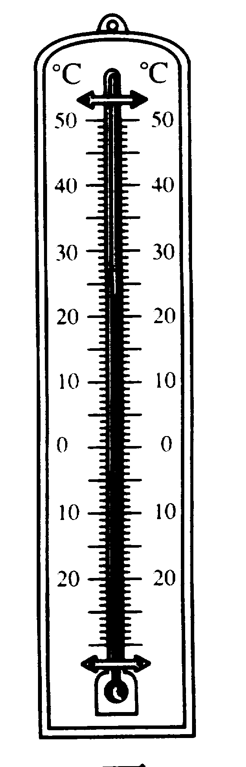
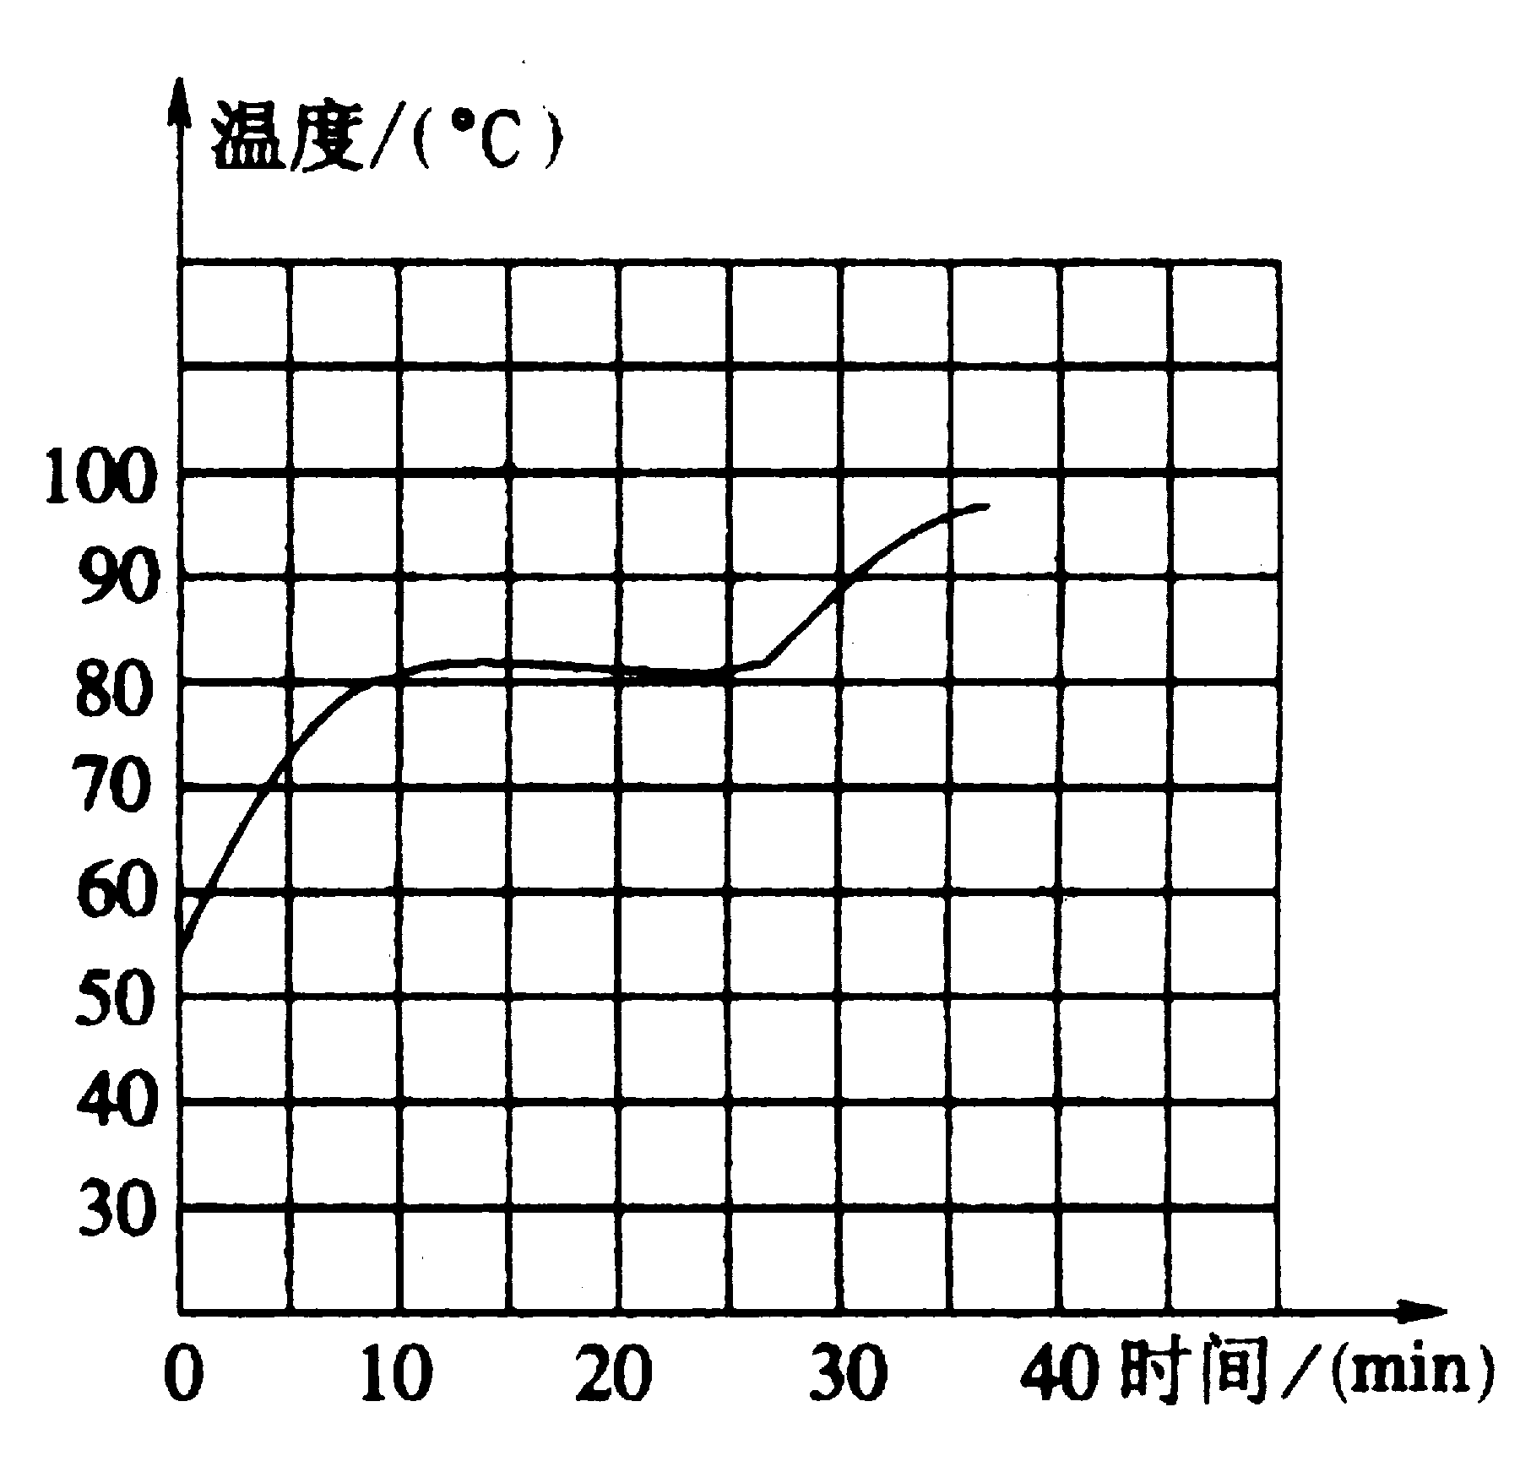
14、伽利略在1603年制作了世界上第一支温度计——空气温度计，其结构如图2所示，一个有细长颈的球形瓶倒插在盛满水的容器中，细管中的液面清晰可见。试分析：（1）伽利略设计的这支温度计是根据__________________________的性质制成的（2）当室温升高时，管中的液面将______（填“上升”或“下降” ）
图2
图3
图4

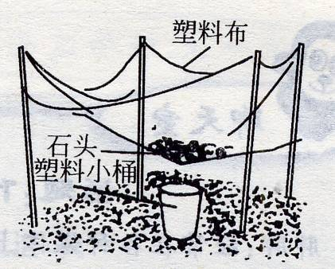
图1

15、夏天同学们爬到五楼实验室时，已汗流浃背，小红看一下实验室的寒暑表（如图3所示），读数是________；老师将电风扇打开，同学们立刻觉得凉快多了，这是因为打开的电风扇加快了____________，从而加快了_________________，此时再看一眼寒暑表，则读数将________（填“大于”“小于”或“等于”）原来的读数。
16、如图4是某同学用实验研究某种物质熔化时温度随时间变化的图像。从图像中你能得到哪些信息？信息一：物质的初温是56℃。
信息二：___________________________________
信息三：____________________________________________
17、某工厂拟生产三种温度计，厂内可能利用的液体有：比较贵的水银，很便宜的甲苯和酒精。为达到降低成本，又切实可行，每种温度计应选用的液体是；
（1）能测出铅、锡熔点的温度计选__________（2）能测开水的温度计选______（3）家用寒暑表选________
几种液体的沸点（标准大气压下） 几种物质的熔点（标准大气压下）
水银 357℃ | 水 100℃
甲苯 111℃ | 酒精 78.5℃

铅 328℃ | 固态水银 -38.8℃
锡 232℃ | 固态甲苯 -95℃

二、选择题
18、物态变化现象在一年四季中随处可见，下列关于这些现象说法正确的是（ ）
A．春天的早晨经常出现大雾，这是汽化现象，要吸收热量
B．夏天用干冰给运输中的食品降温，这是应用干冰熔化吸热
C．秋天的早晨花草上出现的小露珠，这是液化现象，要吸收热量
D．初冬的早晨地面上会出现白白的一层霜，这是凝华现
19、 下列说法中正确的是（ ）
A. 霜在形成的过程中要吸热 B. 冰必须先熔化成水，才能变成水蒸气
C. 冬天，室外冰冻的衣服变干要放热 D. 樟脑丸在逐渐变小的过程中要吸热
20、下列措施中使蒸发减慢的是（ ）
A. 用扫帚把洒在地上的水向周围散开 B. 用塑料袋包装蔬菜并放入冰箱冷藏室内
C. 把湿衣服展开晾在通风向阳处 D. 夏天，人们使用电风扇吹风
21、炒菜的铁锅坏了，不能用焊锡补，烧水的铁壶坏了能用焊锡补，这是因为（ ）
A. 炒菜锅内有盐，与焊锡会有化学反应 B. 炒菜时锅的温度可超过焊锡的熔点
C. 炒菜锅上有油，锡焊不上 D. 以上判断均不正确
22、在很冷的地区使用酒精温度计，而不用水银温度计，其主要原因是: （ ）
A.固态水银比固态酒精的熔点高 B.固态水银比固态酒精的熔点低
C.液态酒精比液态水银的凝固点高 D.液态酒精比液态水银的凝固点低
23、在卫生间里洗过热水澡后，室内的玻璃镜面变得模糊不清，过了一段时间，镜面又变得清晰起来。镜面上发生的这两种现象的物态变化是：（ ）
A．先液化，后汽化 B．先汽化，后液化 C．只有液化 D．只有汽化
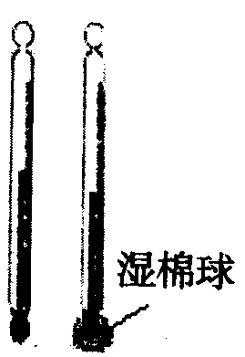
24、夏天从冰箱中取出的鸡蛋：，常看到鸡蛋先湿后干的现象，此现象反映的物态 变化过程正确的是 ( )
A.先液化后蒸发 B.先升华后蒸发 C.先液化后升华 D.先凝华后升华
25、如图，两只相同的温度计，其中包有湿棉球的示数较低，原因是（ ）
A．水蒸发放热 B．水蒸发吸热 C．水凝固放热 D．水凝固吸热

26、钢铁厂的工人用高温的钢水浇铸成钢块，下图能正确反映钢的温度随时间变化的图象是（ ）
温度
时间
温度
时间
温度
时间
温度
时间
B
A
D
C

27、用电扇扇风时，人感到凉爽，这是因为（ ）
A、空气被电风扇扇凉了 B、风把“凉”传给了人体
C、风扇送来的风加快人身上汗水的蒸发，蒸发要吸热
D、风扇送来的风加快人身上汗水的蒸发，蒸发要放热
28、下列物态变化中，都是吸收热量的是（ ）
A、升华、汽化、熔化 B、熔化、凝固、凝华、
C、熔化、汽化、液化 D、凝华、液化、升华

29、2003年10月15日我国成功发射了“神州5号”载人飞船。用来发射飞船的火箭头部涂了一层特殊物质，这种物质可以避免火箭因高速运动时与空气作用产生高温而被破坏。这种物质起作用的主要原因是（ ）
A、坚硬，不怕热。 B、非常光滑，不易与空气产生热量
C、不传热 D、受热熔化并汽化，吸收火箭与空气摩擦而产生的热量。
三、问答题：
30、请你根据图5（b）按照图5（a）示例提一个与物态变化知识有关的问题，并针对所提的两个问题做出回答。
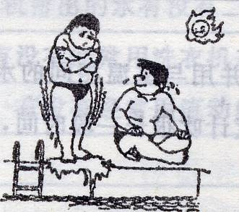  图6（a） | 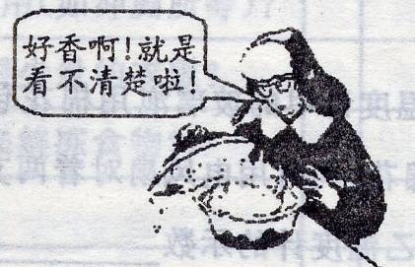  图6（b）
问题1：烈日当空，坐在泳池边的人觉得热，为什么刚从游泳池上来的人却觉得冷。 | 问题2：
简答1： | 简答2：
31、小丽在海边游泳时发现，同样在烈日下，沙滩很热，而海水却很凉，这是什么原因?小丽感到不可理解，请你给她解释—下。
答：因为水的 ，水和沙比较，在同样受热的情况下，吸收相同的热量，水的温度变化比沙 。因此，在太阳照射条件相同时，沙滩比海水的温度
32、对着你的手背吹气、呵气，说出你的感觉，并解释其中的道理．

33、盛满水的铝壶放在燃气炉上加热不会被烧坏，但没有盛水的空铝壶放在燃气炉上加热就会被烧坏，严重时还会引发火灾。这是什么原因?

四、实验探究题
34、如图7是小明同学所做的“观察水的沸腾”实验的装置，
（1）为了节约能源、适当缩短实验时间，可采取的措施有（写出两种）：
①____________________________________②______________________________________
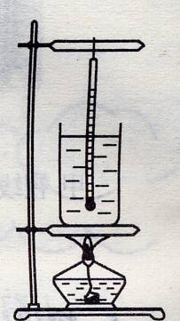
（2）在实验中，小明记录了水的温度随时间变化的数据如表所示。请根据表中的数据，在图8坐标中画出温度随时间变化的图线。
图7
图8
时间（min） | 0 | 1 | 2 | 3 | 4
温度（℃） | 90 | 92 | 94 | 96 | 98
时间（min） | 5 | 6 | 7 | 8 | 9
温度（℃） | 100 | 100 | 100 | 100 | 100

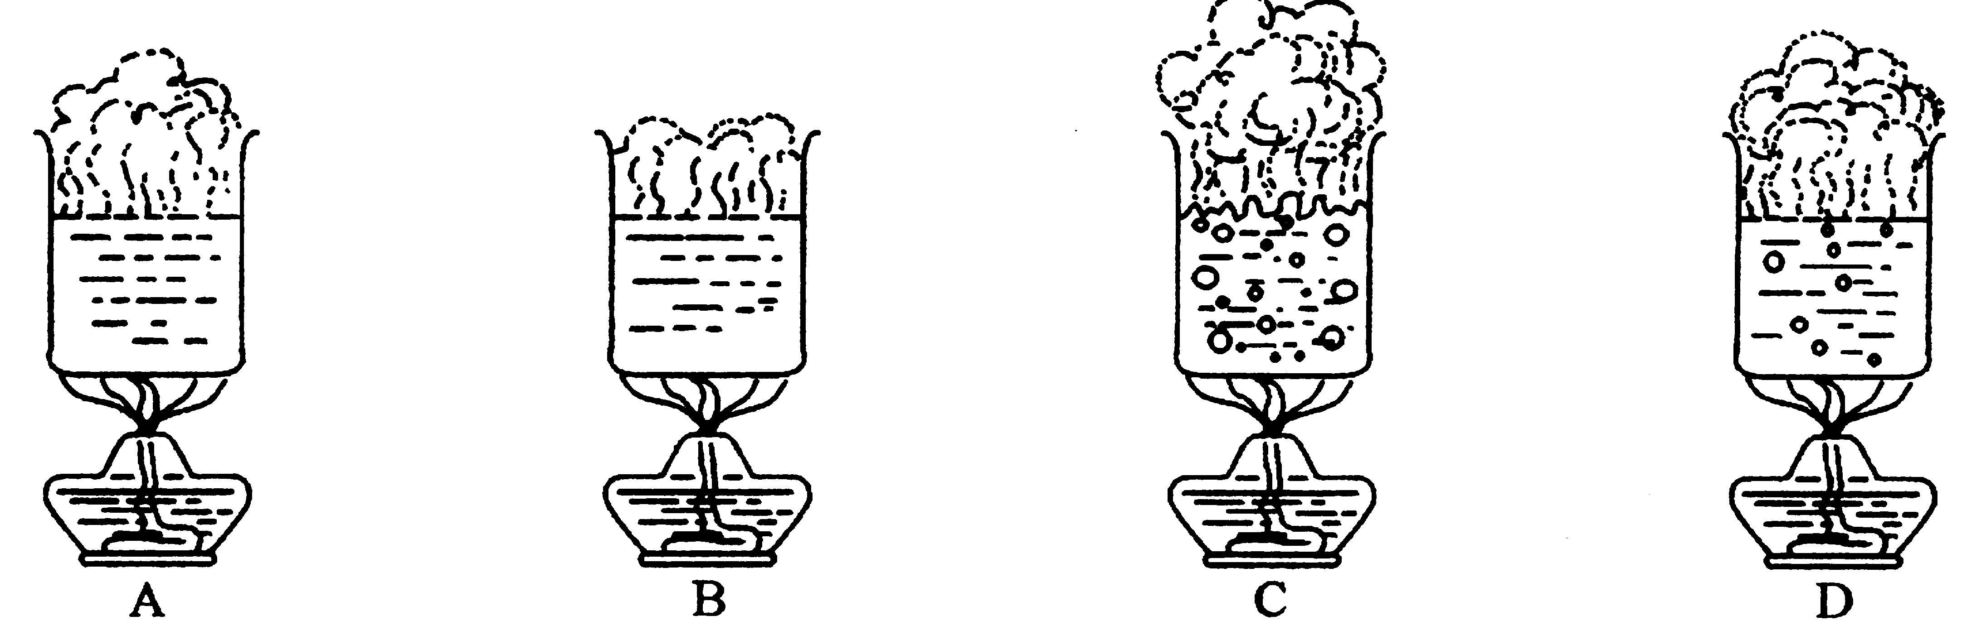
（3）实验可得到以下结论：沸腾是在液体的______和______同时发生的剧烈的______现象，沸腾过程中液体要______热，但温度________（填“升高”“降低”或“不变”）。如图12中的四个图表示的是水在沸腾前后连续加热过程中出现的四个现象，请按它们出现的前后顺序排列起来____________________（只写字母）
图12

35、入冬以来连续两场降雨，导致气候下降很快。部分路段因上冻造成很多行人滑倒。路政工人在很多路段上盐，防止雪水再次上冻。
（1）为什么撒上盐后，雪水不容易上冻？请提出你的猜想：
猜想：

（2）请你设计一个实验来检验你的猜想，要求写出主要的实验步骤？

